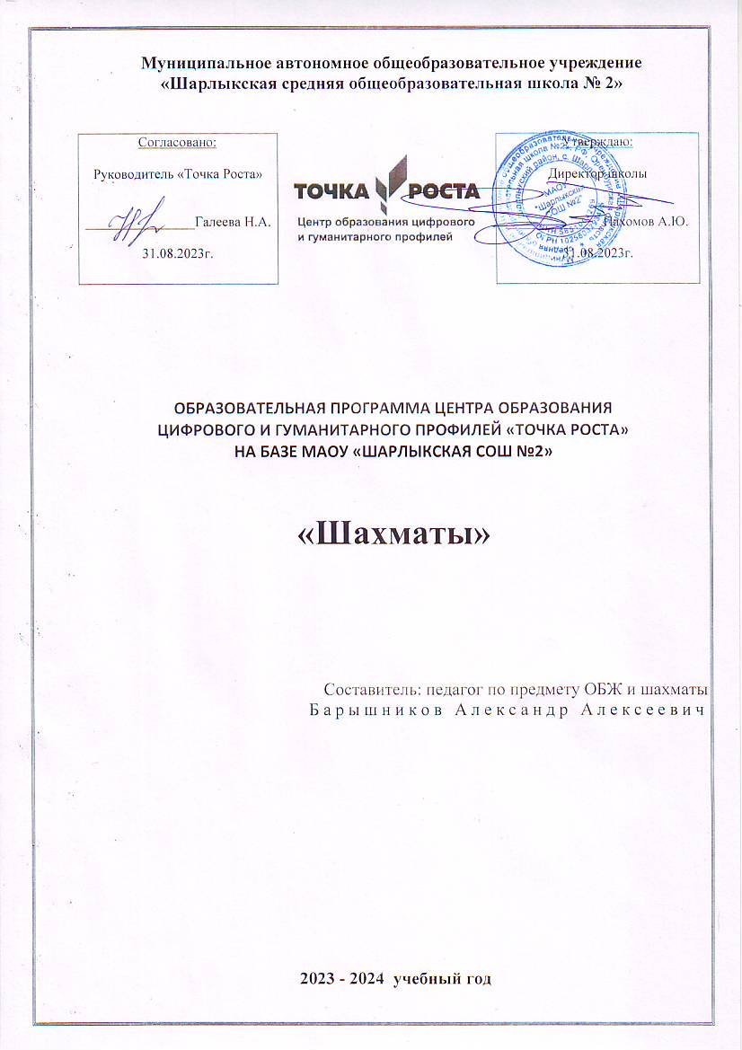

**Пояснительная записка**

Нормативно-правовые документы для организации и проведения занятий в кружке дополнительного образования детей «Школа доврачебной помощи»:

Федеральный закон Российской Федерации от 29 декабря 2012 г. № 273-ФЗ «Об образовании в Российской Федерации» (с изменениями на 17 февраля 2023 года) (далее – Федеральный закон);

Концепция развития дополнительного образования детей до 2030 года (от 31 марта 2022 года № 678-р);

Приказ Министерства просвещения Российской Федерации от 27.07.2022 № 629 «Об утверждении Порядка организации и осуществления образовательной деятельности по дополнительным общеобразовательным программам».

Образовательная программа «Шахматная азбука» разработана на основе авторской программы И.Г. Сухина «Шахматы - школе» и И.Г. Сухина «Шахматы» второй год, Обнинск, «Духовное возрождение», 2016 г.

Материал программы рассчитан на 68 часов (два занятия в неделю; практика 15 – 20 минут на каждом занятии).

**Цели.**

Создание  условий для развития интеллектуальных способностей и творческого потенциала школьников, для многогранного развития и социализации каждого учащегося в свободное от учёбы время, формирование универсальных способов мыслительной деятельности (абстрактно-логического мышления, памяти, внимания, творческого воображения, умения производить логические операции), формирования общей культуры и организации содержательного досуга посредством обучения игре в шахматы. Идея программы заключается в мотивации учащихся на ведение здорового образа жизни, в формировании потребности сохранения физического и психического здоровья как необходимого условия социального благополучия и успешности человека.

**Основные формы и средства обучения**.  
Практическая игра.   
Решение шахматных задач, комбинаций и этюдов.   
Дидактические игры и задания, игровые упражнения;   
Теоретические занятия, шахматные игры, шахматные дидактические игрушки.

Участие в турнирах и соревнованиях.

**Содержание программы.**

Обучение осуществляется на основе общих методических принципов:

Принцип развивающей деятельности: игра не ради игры, а с целью развития личности каждого участника и всего коллектива в целом.

Принцип активной включенности каждого ребенка в игровое действие, а не пассивное созерцание со стороны;

Принцип доступности, последовательности и системности изложения программного материала.

**Основой организации работы с детьми в данной программе является система дидактических принципов**:

- принцип психологической комфортности - создание образовательной среды, обеспечивающей снятие всех стрессообразующих факторов учебного процесса

- принцип mini-max – обеспечивается возможность продвижения каждого ребенка своим темпом;

- принцип целостного представления о мире - при введении нового знания раскрывается его взаимосвязь с предметами и явлениями окружающего мира;

- принцип вариативности - у детей формируется умение осуществлять собственный выбор и им систематически предоставляется возможность выбора;

- принцип творчества - процесс обучения сориентирован на приобретение детьми собственного опыта творческой деятельности;

Изложенные выше принципы интегрируют современные научные взгляды об основах организации развивающего обучения, и обеспечивают решение задач интеллектуального и личностного развития. Это позволяет рассчитывать на проявление у детей устойчивого интереса к занятиям шахматами, появление умений выстраивать внутренний план действий, развивать пространственное воображение, целеустремленность, настойчивость в достижении цели, учит принимать самостоятельные решения и нести  
ответственность за них.

Содержание второго года обучения включает непосредственно обучение шахматной игре, освоение правил игры в шахматы, а так же знакомство с шахматной нотацией, творчеством выдающихся шахматистов; дети учатся решать шахматные задачи.

Программа «Шахматы, » предусматривает 34 учебных занятий, по одному занятию в неделю. Если на первом году обучения большая часть времени отводилась изучению силы и слабости каждой шахматной фигуры, то теперь детям предстоит усваивать простейшие методы реализации материального и позиционного преимуществ.

Важной вехой в овладении шахматными основами становится умение учащихся ставить мат.

Учебный курс состоит из пять тем: «Краткая история шахмат», «Шахматная нотация», «Ценность шахматных фигур», «Техника матования одинокого короля», «Достижение мата без жертвы материала».

Краткая история шахмат.

Рождение шахмат. От чатуранги к шатранджу. Шахматы проникают в Европу. Чемпионы мира по шахматам. Выдающиеся шахматисты нашего времени. Шахматные правила FIDE. Этика шахматной борьбы.

Шахматная нотация.

Обозначение горизонталей и вертикалей, наименование полей, шахматных фигур.

Краткая и полная шахматная нотация. Запись начального положения. Запись шахматной партии.

Ценность шахматных фигур.

Повторение: ценность шахматных фигур (К, С = 3, Л = 5, Ф = 9). Сравнительная сила фигур. Абсолютная и относительная сила фигур. Достижение материального перевеса. Нападение и защита. Способы защиты (5 способов).

Техника матования одинокого короля.

Мат различными фигурами. Ферзь и ладья против короля. Две ладьи против короля. Король и ферзь против короля. Король и ладья против

короля.

Достижение мата без жертвы материала.

Учебные положения на мат в два хода в дебюте (начало игры), миттельшпиле (середина игры), эндшпиле (конец игры). Защита от мата.

Тематическое планирование учебного материала

|  |  |  |
| --- | --- | --- |
| № п/п | Наименование разделов и тем | Количество часов |
| 1 | Краткая история шахмат. | 6 ч. |
| 2 | Шахматная нотация. | 14 ч. |
| 3 | Ценность шахматных фигур. | 15 ч. |
| 4 | Техника матования одинокого короля. | 14 ч. |
| 5 | Достижение мата без жертвы материала. | 12 ч. |
| 6 | Обобщение. Шахматная партия. | 2 ч. |
|  | Итого | 68 ч. |

Формы контроля уровня облученности учащихся.

В программе предусмотрена многоуровневая система контроля знаний:

- текущий контроль (оценка усвоения изучаемого материала) осуществляется педагогом в форме наблюдения;

- промежуточный контроль проводится один раз в полугодие;

- итоговая аттестация, проводится в конце учебного года, в форме тестирования, выполнения тестовых упражнений по определению уровня освоенных навыков, а также письменный опрос для определения объема освоенных теоретических знаний.

Требования к уровню подготовки обучающихся 3 класса по данной программе.

К концу второго года обучения дети должны знать:

- шахматные правила FIDE;

- обозначение горизонталей, вертикалей, полей, шахматных фигур;

- ценность шахматных фигур.

К концу второго года обучения дети должны уметь:

- правильно вести себя за доской;

- записывать шахматную партию;

- матовать одинокого короля двумя ладьями, ферзем и ладьей, королем и ферзем, королем и ладьей.

Календарно-тематическое планирование

|  |  |  |  |  |  |  |  |  |  |  |  |  |  |  |  |
| --- | --- | --- | --- | --- | --- | --- | --- | --- | --- | --- | --- | --- | --- | --- | --- |
| № урока | Тема урока | Кол-во часов | Характеристика деятельности учащихся | Планируемые результаты освоения материала | | Дата проведения | | | | | | | | | |
| План | |  | | | | факт | | | |
| Краткая история шахмат 6 ч. | | | |  | |  | | | | | |  | | | |  |
| 1 | Повторение пройденного материала. | 1 | Поля. Горизонталь, вертикаль, диагональ, центр. Ходы шахматных фигур. Шах, мат, пат. Начальное положение.  Игровая практика (игра всеми фигурами из начального положения). | Познавательные УУД  Осваивать начальные формы познавательной и личностной рефлексии.  Учится использовать знако- символические средства  представления информации.  Использовать различные способы поиска информации на заданную на кружке тему.  Собирать и обрабатывать материал , учится его передавать окружающим разными способами.  Овладевать логическими действиями, устанавливать аналогии, строит рассуждения, овладевать новыми понятиями.  Овладевать начальными сведениями об изучаемом объекте(шах-матах)  учиться работать в информационной среде по поиску данных изучаемого объекта.  Коммуникативные УУД  Активно использовать речевые средства в процессе общения с товарищами во время занятий в кружке.  Учится слушать собеседника, напарника по игре быть сдержанным, выслушивать замечания и мнение других людей, излагать и аргументировать свою точку зрения.  Учиться договариваться о распределении функций и ролей в совместной деятельности.  Регулятивные УУД  Овладевать способностью принимать и сохранять цели и задачи занятия.  Находить способы решения и осуществления поставленных задач.  Формировать умение контролировать свои действия.  Учиться понимать причины успеха и неуспеха своей деятельности.  Личностные УУД  Адекватно оценивать свое поведение и поведение окружающих.  Ориентироваться на становление гуманистических ценностей.  Формировать социально-ориентированный взгляд на мир.  Формировать  уважительное  отношение  К иному мнению  и культуре  других народов.  Учиться понимать  свою социальную  роль развивать  самостоятельность и  ответственность.  Развивать  навыки сотрудничества  со взрослыми  и сверстниками.  Учиться  относиться  бережно к  материальным  и духовным  ценностям. | | 1н. |  | | | | |  | |
| 2 | Повторение пройденного материала. | 1 | Рокировка. Взятие на проходе. Превращение пешки. Варианты ничьей. Самые общие рекомендации о принципах разыгрывания дебюта. Задания на мат в один ход. Демонстрация коротких партий.  Дидактические игры и задания «Две фигуры против целой армии», «Убери лишние фигуры», «Ходят только белые», «Неотвратимый мат».  Игровая практика. | 1н. |  | |  | |  | |  | |
| 3 | Краткая история шахмат. | 1 | Происхождение шахмат. Легенды о шахматах. Чатуранга и шатрандж. Шахматы проникают в Европу.  Просмотр диафильма «Книга шахматной мудрости. Второй шаг в мир шахмат».  Чемпионы мира по шахматам. Просмотр диафильма «Анатолий Карпов – чемпион мира».  Игровая практика. | 2н. |  | |  | |  | |
| 4 | Выдающиеся шахматисты нашего времени. | 1 | Биографии выдающихся шахматистов нашего времени. Фрагменты их партий. | 2н. |  | |  | |  | |
| 5-6 | Шахматные правила FIDE. Этика шахматной борьбы. | 2 | Шахматные правила FIDE. Этика шахматной борьбы. Правила поведения за шахматной доской. | 3н.  3н. |  | |  | |  | |
| 2. Шахматная нотация. 14 ч. | | | |  |  | | | |  | |  | |
| 7-8 | Шахматная нотация. Обозначение горизонталей, вертикалей, полей. | 2 | Обозначение горизонталей, вертикалей, полей.  Дидактические задания «Назови вертикаль», «Назови горизонталь», «Назови диагональ», «Какого цвета поле?», «Кто быстрее», «Вижу цель».  Игровая практика. На этом занятии дети, делая ход, проговаривают, какая фигура с какого поля, на какое поле идет. Например, «Король c g7 – на f8». | 4н.  4н. |  | | |  | |  | |
| 9-10 | Шахматная нотация. Обозначение шахматных фигур и терминов. | 2 | Обозначение шахматных фигур и терминов. Запись начального положения. Краткая и полная шахматная нотация. Запись шахматной партии.  Игровая практика (с записью шахматной партии или фрагмента шахматной партии). | 5н.  5н. |  | | |  | |  | |
| 11-12 | Шахматная нотация. | 2 | Игровая практика (фрагмента шахматной партии). | 6н.  6н. |  | | |  | |  | |
| 13-14 | Шахматная нотация. | 2 | Игровая практика (с записью шахматной партии или фрагмента шахматной партии). | 7н.  7н. |  | | |  | |  | |
| 15-16 | Шахматная нотация. | 2 | Игровая практика (с записью шахматной партии или фрагмента шахматной партии). | 8н.  8н. |  | | |  | |  | |
| 17-18 | Шахматная нотация. | 2 | Игровая практика (с записью шахматной партии). | 9н.  9н. |  | | |  | |  | |
| 19-20 | Шахматная нотация. | 2 | Игровая практика (с записью шахматной партии). | 10н.  10н. |  | | |  | |  | |
| Ценность шахматных фигур. 15 ч. | | | |  |  | | |  | |  | |
| 21-22 | Ценность шахматных фигур. Сравнительная сила фигур. | 2 | Ценность шахматных фигур. Сравнительная сила фигур.  Дидактические задания «Кто сильнее?», «Обе армии равны».  Достижение материального перевеса.  Дидактическое задание «Выигрыш материала» (выигрыш ферзя).  Игровая практика. | 11н.  11н. |  | | |  | |  | |
| 23-24 | Ценность шахматных фигур. Достижение материального перевеса. | 2 | Достижение материального перевеса.  Дидактическое задание «Выигрыш материала» (выигрыш коня).  Игровая практика. | 12н.  12н. |  | | |  | |  | |
| 25-26 | Ценность шахматных фигур. Достижение материального перевеса. | 2 | Достижение материального перевеса.  Дидактическое задание «Выигрыш материала» (выигрыш слона).  Игровая практика. | 13н.  13н. |  | | |  | |  | |
| 27-28 | Ценность шахматных фигур. Достижение материального перевеса. | 2 | Достижение материального перевеса.  Дидактическое задание «Выигрыш материала» (выигрыш ладьи).  Игровая практика. | 14н.  14н. |  | | |  | |  | |
| 29-30 | Ценность шахматных фигур. Способы защиты. | 2 | Достижение материального перевеса.  Дидактическое задание «Выигрыш материала» (выигрыш пешки).  Способы защиты.  Дидактическое задание «Защита» (защита атакованной фигуры своей фигурой, уход из-под боя, уничтожение атакующей фигуры).  Игровая практика. | 15н.  15н. |  | | |  | |  | |
| 31-32 | Ценность шахматных фигур. Способы защиты. | 2 | Защита.  Дидактическое задание «Защита» (перекрытие, контратака).  Игровая практика. | 16н.  16н. |  | | |  | |  | |
| 33-35 | Способы защиты. Игровая практика. | 3 | Решение заданий.  Дидактическое задание «Защита» (защита атакованной фигуры своей фигурой, уход из-под боя, уничтожение атакующей фигуры, перекрытие, контратака).  Практическая игра. | 17н.  17н.  18н. |  | | |  | |  | |
| Техника матования одинокого короля. 14 ч. | | | |  |  | | |  | |  | |
| 36-38 | Техника матования одинокого короля. | 3 | Две ладьи против короля, «линейный» мат.  Дидактические задания «Шах или мат?», «Мат или пат», «Мат в один ход», «На крайнюю линию», «В угол», «Ограниченный король», «Мат в два хода».  Игровая практика. | 18н.  19н.  19н. |  | | |  | |  | |
| 39-41 | Техника матования одинокого короля. | 3 | Ферзь и ладья против короля.  Дидактические задания «Шах или мат?», «Мат или пат», «Мат в один ход», «На крайнюю линию», «В угол», «Ограниченный король», «Мат в два хода».  Игровая практика. | 20н.  20н.  21н. |  | | |  | |  | |
| 42-44 | Техника матования одинокого короля. | 3 | Ферзь и король против короля.  Дидактические задания «Шах или мат?», «Мат или пат», «Мат в один ход», «На крайнюю линию», «В угол», «Ограниченный король», «Мат в два хода».  Игровая практика. | 21н.  22н.  22н. |  | | |  | |  | |
| 45-47 | Техника матования одинокого короля. | 3 | Ладья и король против короля.  Дидактические задания «Шах или мат?», «Мат или пат», «Мат в один ход», «На крайнюю линию», «В угол», «Ограниченный король», «Мат в два хода».  Игровая практика. | 23н.  23н.  24н. |  | | |  | |  | |
| 48-49 | Техника матования одинокого короля. | 2 | Решение заданий. | 24н.  25н. |  | | |  | |  | |
| Достижение мата без жертвы материала. 12 ч. | | | |  |  | | |  | |  | |
| 50-51 | Достижение мата без жертвы материала. Учебные положения на мат в два хода в эндшпиле. Цугцванг. | 2 | Учебные положения на мат в два хода в эндшпиле. Цугцванг.  Дидактическое задание «Объяви мат в два хода».  Защита от мата.  Дидактическое задание «Защитись от мата».  Игровая практика. | 25н.  26н. |  | | |  | |  | |
| 52-53 | Достижение мата без жертвы материала. Учебные положения на мат в два хода в миттельшпиле. | 2 | Учебные положения на мат в два хода в миттельшпиле.  Защита от мата.  Дидактическое задание «Защитись от мата».  Игровая практика. | 26н.  27н. |  | | |  | |  | |
| 54-55 | Достижение мата без жертвы материала. Решение заданий на мат в два хода в миттельшпиле. | 2 | Учебные положения на мат в два хода в миттельшпиле. Решение заданий.  Защита от мата.  Дидактическое задание «Защитись от мата».  Игровая практика. |  | 27н.  28н. | |  | | | | |  | |  | |  |
| 56-57 | Достижение мата без жертвы материала. Учебные положения на мат в два хода в дебюте. | 2 | Учебные положения на мат в два хода в дебюте.  Защита от мата.  Дидактическое задание «Защитись от мата».  Игровая практика. |  | 28н.  29н. | |  | | | | |  | |  | |  |
| 58-61 | Достижение мата без жертвы материала. | 4 | Решение заданий на мат в два хода.  Защита от мата  Дидактическое задание «Защитись от мата».  Игровая практика. |  | 29н.  30н.  30н.  31н. | |  | | | | |  | |  | |  |
| Обобщение. 7 часа. | | | |  |  | |  | | | | |  | |  | |  |
| 61-62 | Повторение материала. | 2 | Повторение основных вопросов курса. Практическая игра. Шахматная партия. |  | 31н.  32н. | |  | | | | |  | |  | |  |
| 63-68 | Повторение материала. | 5 | Игра в турнире. Турнирные партии. |  | 32н.  33н.  33н.  34н.  34н. | |  | | | | |  | |  | |  |

Для реализации рабочей программы используется учебно-методический комплекс:

Для учителя:

1) Учебно-методический комплект:

2) Программы общеобразовательных учреждений. Начальные классы. - М.: Просвещение, 2015.

3) Тимофеев А.А. "Программа курса "Шахматы – школе: Для начальных классов общеобразовательных учреждений" - 2011

4) Сборник программ внеурочной деятельности. 1-4 классы / под ред. Н.Ф. Виноградовой – М.: «Вентана-Граф», 2012.  
5) Шахматы. Энциклопедический словарь. - М: Советская энциклопедия, 1990.

6) Сухин И. Шахматы, первый год, или Там клетки черно-белые чудес и тайн полны. – Обнинск: Духовное возрождение, 2015.

7) Сухин И. Шахматы, первый год, или Учусь и учу. – Обнинск: Духовное возрождение, 2016.

8) Технические средства обучения: компьютер, шахматы классические, настенные.

Для учеников:

И.Г. Сухин.И. Шахматы, первый год, или Там клетки черно-белые чудес и тайн полны. Учебник - М.: Просвещение, 2015;